Control de inventario Ferreteria Luchsinger

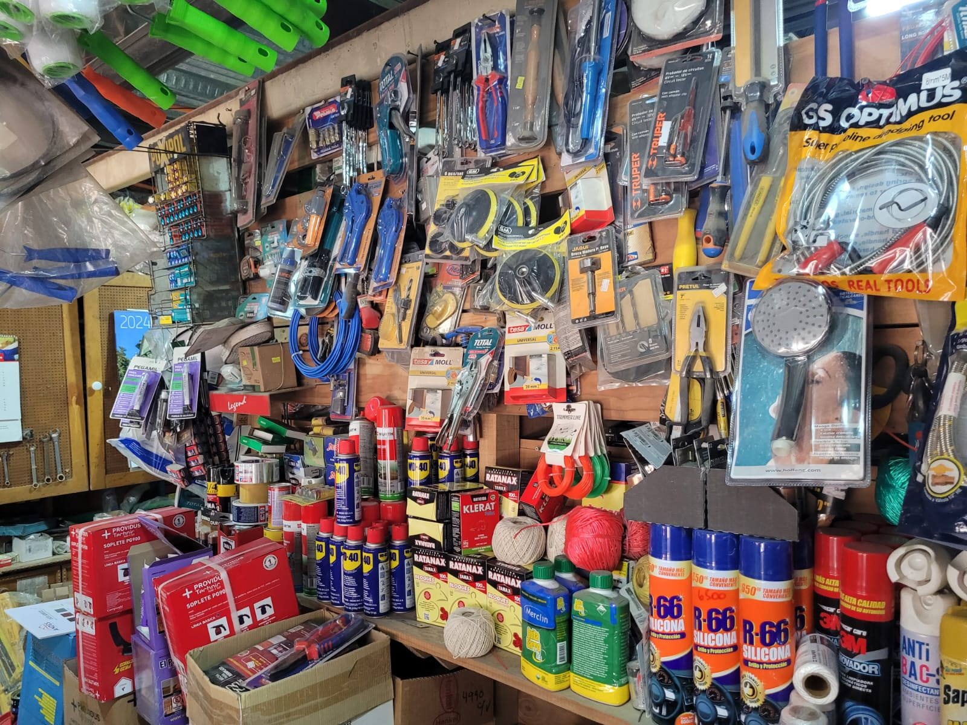

Integrantes:

* Francisco Lazcano
* Sebastian Melo
* Claudia Ortega

Docente: Gonzalo Alejandro Paredes Recabarren

Sección: 006D

# 

**Presentación del Proyecto: Control de Inventario Ferretería Luchsinger 3**

**Objetivo Principal 3**

**Objetivos Específicos 4**

1. Seguimiento de Existencias: 4

2. Control de Entradas y Salidas: 4

3. Optimización de Reabastecimiento: 4

4. Gestión de Proveedores: 4

5. Facilidad de Uso y Accesibilidad: 4

**Metodología del Proyecto 5**

- Fase 1: Análisis de Requerimientos (Semana 1-2) 5

- Fase 2: Diseño y Prototipo (Semana 3-4) 5

- Fase 3: Desarrollo y Programación (Semana 5-8) 5

- Fase 4: Pruebas y Ajustes (Semana 9) 5

- Fase 5: Capacitación y Implementación (Semana 10) 5

**Beneficios Esperados 6**

**Cronograma del Proyecto 6**

**Conclusión 6**

# Presentación del Proyecto: Control de Inventario Ferretería Luchsinger

El proyecto "Control de Inventario Ferretería Luchsinger" tiene como objetivo principal automatizar y optimizar el proceso de gestión de inventarios en una ferretería que actualmente es operada de manera manual y por una sola persona. La clienta, una mujer de 49 años, gestiona el negocio sola seis días a la semana y enfrenta desafíos significativos debido a la gestión manual del inventario. Este proyecto busca implementar una solución tecnológica que mejore su calidad de vida laboral, reduciendo el exceso de trabajo, el desconocimiento de productos en stock y la pérdida de oportunidades de ventas.

# Objetivo Principal

El objetivo general del proyecto es optimizar y simplificar el control de productos en la ferretería mediante una aplicación. La implementación de esta herramienta tecnológica garantizará que el inventario se gestione de manera eficiente, que los productos estén disponibles cuando se necesiten y que las operaciones sean lo más fluidas y efectivas posible.

# Objetivos Específicos

## 1. Seguimiento de Existencias:

La aplicación permitirá monitorizar en tiempo real las cantidades de cada producto en inventario, evitando así desabastecimientos o excesos.

## 2. Control de Entradas y Salidas:

Facilitará el registro y gestión de las compras de nuevos productos y las ventas realizadas, actualizando automáticamente el inventario.

## 3. Optimización de Reabastecimiento:

Generará alertas o recomendaciones para reordenar productos cuando el stock llegue a niveles bajos, basándose en históricos de ventas y tendencias.

## 4. Gestión de Proveedores:

Mantendrá un registro de los proveedores, sus productos y condiciones de compra, facilitando la comunicación y la gestión de pedidos.

## 5. Facilidad de Uso y Accesibilidad:

Proporcionará una interfaz intuitiva y accesible que permitirá a la clienta gestionar el inventario de manera eficiente con una mínima capacitación.

# 

# Metodología del Proyecto

El proyecto se desarrollará en cinco fases durante un plazo de 10 semanas.

## - Fase 1: Análisis de Requerimientos (Semana 1-2)

Se llevarán a cabo reuniones con la clienta para definir las necesidades específicas y se analizarán los procesos actuales para diseñar el flujo de trabajo adecuado.

## - Fase 2: Diseño y Prototipo (Semana 3-4)

Se creará el diseño de la interfaz de usuario (UI) y la experiencia de usuario (UX), así como un prototipo funcional para revisión y retroalimentación.

## - Fase 3: Desarrollo y Programación (Semana 5-8)

Se programarán las funcionalidades clave, incluyendo la codificación de productos, el control de inventarios y la gestión de compras, implementando un modelo de datos escalable.

## - Fase 4: Pruebas y Ajustes (Semana 9)

Se realizarán pruebas de funcionalidad, rendimiento y usabilidad, y se corregirán errores y ajustes basados en la retroalimentación recibida.

## - Fase 5: Capacitación y Implementación (Semana 10)

Se proporcionará capacitación a la clienta sobre el uso de la aplicación y se procederá con la implementación final y soporte inicial.

# Beneficios Esperados

La implementación de la aplicación proporcionará múltiples beneficios, incluyendo una reducción significativa en la carga laboral manual, una mejora en la gestión de inventarios mediante datos en tiempo real y alertas automáticas, y una optimización en la planificación de reabastecimientos. También se facilitará la comunicación con proveedores mediante un registro detallado y accesible, y la interfaz intuitiva permitirá una gestión eficiente del inventario con mínima capacitación.

# Cronograma del Proyecto

Semana 1-2: Análisis de Requerimientos

Semana 3-4: Diseño y Prototipo

Semana 5-8: Desarrollo y Programación

Semana 9: Pruebas y Ajustes

Semana 10: Implementación y capacitación

# Conclusión

La implementación de una solución tecnológica para la gestión de inventarios en la Ferretería Luchsinger mejorará significativamente la eficiencia operativa y la calidad de vida laboral de la clienta. Con la confirmación de los requisitos, la aprobación del cronograma y el presupuesto, el proyecto puede iniciar su fase de desarrollo para alcanzar los objetivos propuestos.